Студия «Эврика»
«Увлекательная риторика»
1 год обучения
Тема: «Весенние скороговорки»
Задание 1. Речевая разминка: Прочитайте скороговорки о весне, попробуйте проговорить четко. Выучите по желанию 1-2 скороговорки.
1.Летит скворец - зиме конец.
2.Увидел скворца - весна у крыльца.
3.Летит скворец - весны гонец.
4.Весной весенние цветы под солнцем лезут из травы.
5.День морозный хоть и ясен,
По весне тоскует ясень.
6. Глядят грачата на галчат,
Глядят галчата на грачат.
7. Жуки жужжали, ручьи журчали, жуки убежали, ручьи дожурчали.
8.У Зои мимозы, а Зины розы.
Зоя у Зины взяла мимозу,
Зина у Зои закупила розы.

Задание 2. Работа с текстом. Прочитайте выразительно стихотворение и ответьте на вопросы.
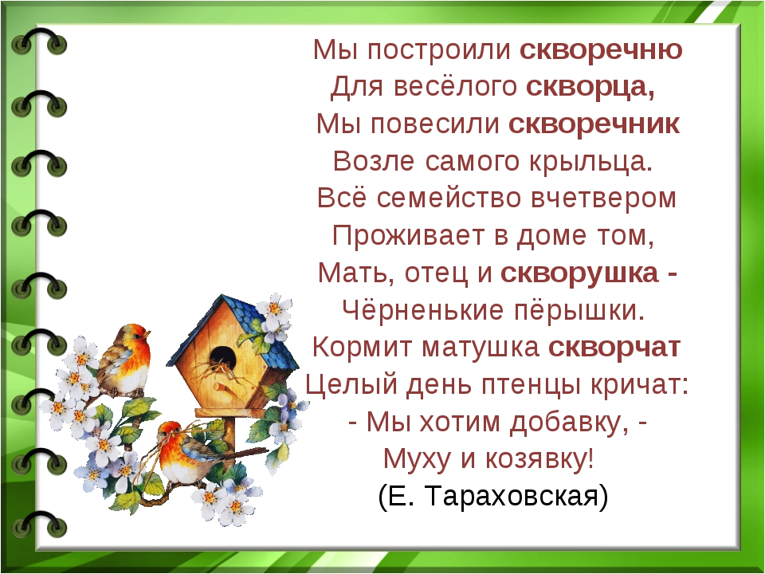
- Где повесили скворечник?
- Сколько птиц в семье скворца?
- Как ласково назвать скворца?
- Какого цвета скворцы?
- Какую еду любят птенцы скворца?

Задание 3. Как называется домик скворца? Все ли вы знаете, как он выглядит? Нарисуйте красивый яркий домик для скворца. Присылайте фото рисунков.

